Czy trening siłowy dla kobiet jest bezpieczny?
Nie tylko panie, ale również panie są zainteresowane zbudowaniem silnych mięśni. Ale czy bezpiecznie jest uprawiać <strong>trening siłowy dla kobiet</strong>?

Trening siłowy dla kobiet
Ostatnimi czasy coraz większą popularnością cieszy się trening siłowy dla kobiet. Nie ma co się dziwić, bo nie tylko panom zależy na wyrzeźbionej sylwetce i silnych mięśniach. Powstaje jednak pytanie: czy ten rodzaj treningu jest bezpieczny dla pań?
Na czym polega trening siłowy dla kobiet?
Chociaż w rzeczywistości trening siłowy dla kobiet niesie ze sobą wiele korzyści, łączy się również ze sporą ilością mitów. Twierdzenie, że kobieta nie powinna wykonywać ćwiczeń siłowych, jest błędem: nie tylko mężczyźni, ale również kobiety powinny uwzględniać ćwiczenia, wzmacniające mięśnie. Różnica tak naprawdę polega na liczbie serii na daną partię. Jednak główne założenie treningu pozostaje takie same: jest nim kształtowanie sylwetki, budowanie masy mięśniowej i zwiększenie siły mięśni. Poza tym ćwiczenia z ciężarami pozytywnie wpływają na redukcję tkanki tłuszczowej i zmniejszają poziom stresu, co łączy się z większą pewnością siebie.

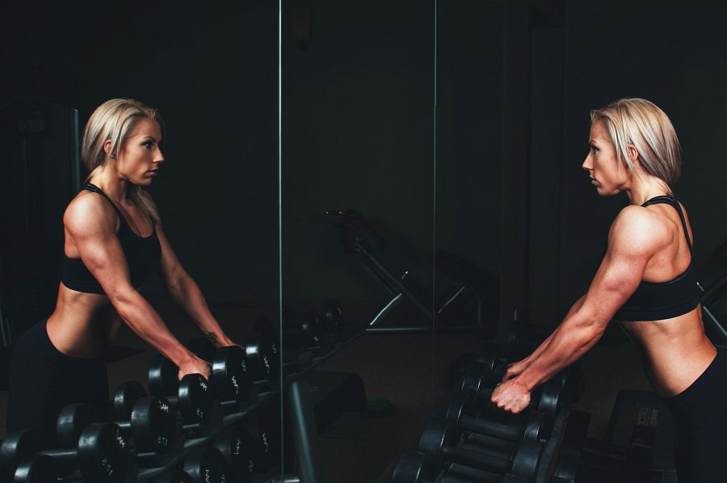
Trening siłowy dla kobiet w klubach fitness
Jeżeli chodzi o trening siłowy dla kobiet, to odbywa się on z reguły na strefie siłowni i cross, gdzie można skorzystać z ciężarów o większych wagach. Podczas treningu pracuje całe ciało, a największy nacisk jest kładziony na nogi, barki i plecy. Ważne jest to, że zajęcia odbywają się na każdym poziomie zaawansowania, a więc rozpocząć swoją przygodę z tym rodzajem treningu mogą nawet osoby rozpoczynające od zera.

